

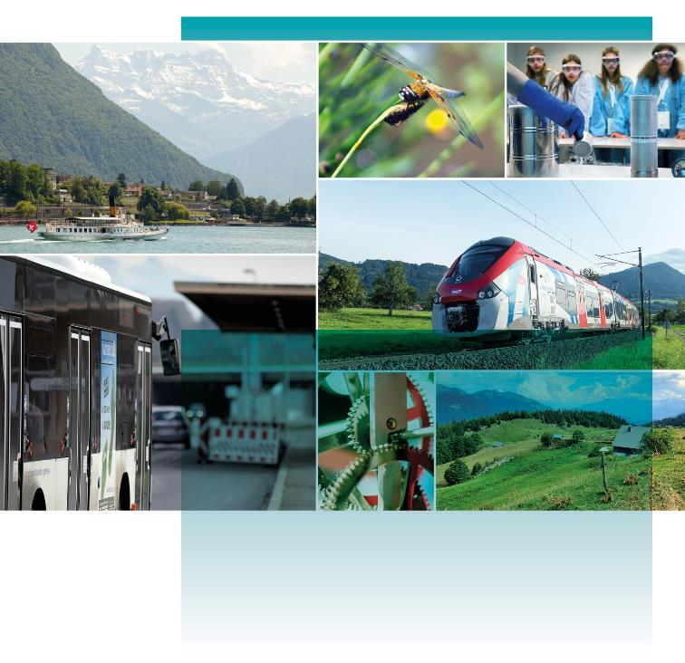

© Léman Express - C. Pietri / GLCT Transports / Région Bourgogne-Franche-Comté - David Cesbron / Ville de Besançon - Emmanuel Eme / Élargis tes horizons / DREAL BFC

**PLANS TERRITORIAUX INTEGRES DE COOPERATION (PTIC)**

**Formulaire de candidature**

**Programme Interreg VI France-**

**Suisse 2021-2027**

# Notice explicative Du FORMULAIRE DE CANDIDATURE

L’envoi du présent formulaire constitue la première étape d’une demande d’aide auprès du programme Interreg France-Suisse 2021-2027 pour l’élaboration des Plans Territoriaux Intégrés de Coopération (PTIC).

Il concerne le volet A « Emergence », qui a pour but la formalisation d’un projet d’un PTIC (écriture d’une stratégie territoriale franco-suisse), pour une durée de 12 mois.

Avant de commencer à remplir votre formulaire de candidature :

Nous vous recommandons vivement de consulter [l’appel à candidatures](https://www.interreg-francesuisse.eu/wp-content/uploads/sites/3/2023/05/AAC_PTIC-Interreg-France-Suisse_mai-2023.pdf) publié sur le site internet interreg-francesuisse.eu, qui vous permettra d’obtenir des informations générales sur le concept de PTIC. Il vous permettra également de prendre connaissance des règles d’éligibilité qui pourraient s’appliquer à votre projet ;

Nous vous incitons à transmettre votre formulaire de candidature au Secrétariat conjoint très en amont de la date butoir pour pouvoir, le cas échéant, effectuer les modifications nécessaires :

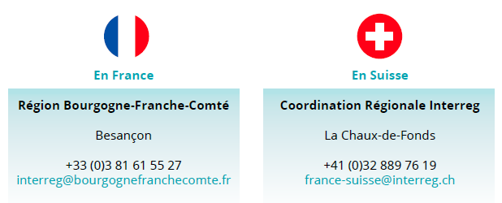

Pour être recevable et vous permettre ainsi de passer à l’étape suivante, votre formulaire de candidature doit respecter les critères d’éligibilité et de sélection inscrits dans l’appel à candidatures.  Dans le cas contraire, le Secrétariat conjoint FR/CH sera amené à rejeter votre formulaire de candidature.

# Partenariat du projet

## Partenariat français

|  |  |
| --- | --- |
| **Chef de file** | Raison sociale : Cliquez ou appuyez ici pour entrer du texte.  Numéro SIRET : Cliquez ou appuyez ici pour entrer du texte.  Adresse : Cliquez ou appuyez ici pour entrer du texte.  Statut juridique : Choisissez un élément.  Personne contact (Nom, prénom, e-mail, tél) : Cliquez ou appuyez ici pour entrer du texte.  Si Statut juridique privé[1] : fournir les liasses fiscales des 3 derniers exercices et préciser :   * Nombre de salariés : Cliquez ou appuyez ici pour entrer du texte. * Chiffre d’affaires annuel dernier exercice clos : Cliquez ou appuyez ici pour entrer du texte. * Total bilan annuel dernier exercice clos :  Cliquez ou appuyez ici pour entrer du texte. |
| **Partenaire 1** | Raison sociale : Cliquez ou appuyez ici pour entrer du texte.  Numéro SIRET : Cliquez ou appuyez ici pour entrer du texte.  Adresse : Cliquez ou appuyez ici pour entrer du texte.  Statut juridique : Choisissez un élément.  Personne contact (Nom, prénom, e-mail, tél) : Cliquez ou appuyez ici pour entrer du texte.  Si Statut juridique privé1 : fournir les liasses fiscales des 3 derniers exercices et préciser :   * Nombre de salariés : Cliquez ou appuyez ici pour entrer du texte. * Chiffre d’affaires annuel dernier exercice clos : Cliquez ou appuyez ici pour entrer du texte. * Total bilan annuel dernier exercice clos :  Cliquez ou appuyez ici pour entrer du texte. |
| **Partenaire …** | Raison sociale : Cliquez ou appuyez ici pour entrer du texte.  Numéro SIRET : Cliquez ou appuyez ici pour entrer du texte.  Adresse : Cliquez ou appuyez ici pour entrer du texte.  Statut juridique : Choisissez un élément.  Personne contact (Nom, prénom, e-mail, tél) : Cliquez ou appuyez ici pour entrer du texte.  Si Statut juridique privé1 : fournir les liasses fiscales des 3 derniers exercices et préciser :   * Nombre de salariés : Cliquez ou appuyez ici pour entrer du texte. * Chiffre d’affaires annuel dernier exercice clos : Cliquez ou appuyez ici pour entrer du texte. * Total bilan annuel dernier exercice clos :  Cliquez ou appuyez ici pour entrer du texte. |

## Partenariat suisse

|  |  |
| --- | --- |
| **Chef de file** | Raison sociale : Cliquez ou appuyez ici pour entrer du texte.  Adresse : Cliquez ou appuyez ici pour entrer du texte.  Statut juridique : Cliquez ou appuyez ici pour entrer du texte.  Personne contact (Nom, prénom, e-mail, tél) : Cliquez ou appuyez ici pour entrer du texte. |
| **Partenaire 1** | Raison sociale : Cliquez ou appuyez ici pour entrer du texte.  Adresse : Cliquez ou appuyez ici pour entrer du texte.  Statut juridique : Cliquez ou appuyez ici pour entrer du texte.  Personne contact (Nom, prénom, e-mail, tél) : Cliquez ou appuyez ici pour entrer du texte. |
| **Partenaire …** | Raison sociale : Cliquez ou appuyez ici pour entrer du texte.  Adresse : Cliquez ou appuyez ici pour entrer du texte.  Statut juridique : Cliquez ou appuyez ici pour entrer du texte.  Personne contact (Nom, prénom, e-mail, tél) : Cliquez ou appuyez ici pour entrer du texte. |

# Présentation du pTIC

|  |  |
| --- | --- |
| **Nom du PTIC** | Cliquez ou appuyez ici pour entrer du texte. |
| **Acronyme du PTIC** | *Indiquer ici un acronyme explicite pour votre projet*  Cliquez ou appuyez ici pour entrer du texte. |
| **Priorité** | Priorité V - Réduction des obstacles à la frontière |
| **Objectif spécifique** | PV_OS 6.6_Actions pour une meilleure gouvernance |
| **Appel à candidatures du** | 2 mais 2023 |
| **Volet** | A « Emergence » |
| **Date de début de réalisation** |  |
| **Date de fin de réalisation** |  |
| **Durée de réalisation prévue** | 12 mois |
| **Localisation du projet (Départements et Cantons concernés)** |  |
| **Résumé du PTIC** | Décrivez ici votre projet (10 lignes maximum) |

## Définition du périmètre territorial

*Définir le périmètre territorial de la zone concernée à l’échelle de la commune, incluant de préférence une carte (env. 1 page) Un bref rappel de l’historique de coopération du territoire (env. 1 page)*

## Partenaires associés

*Décrire les partenaires associés à la stratégie (env. 1 page)*

## Méthode de concertation

*Décrire la méthode de concertation prévue et les moyens envisagés (moyens humains, méthode de concertation, acteurs consultés, recours ou non à une AMO, …) pour que le PTIC soit partagé par l’ensemble des acteurs (collectivités, entreprises, associations, etc…) du périmètre territorial (env. 2 pages)*

## Premiers enjeux

*Décrire les premiers enjeux et axes de travail identifiés (1 page)*

## Conformité à la politique régionale

*Décrire dans quelle mesure votre projet répond-il aux enjeux de la nouvelle politique régionale (NPR) de la Confédération[2] en améliorant la compétitivité des territoires et en y générant de la valeur ajoutée pour l’économie régional ? Le PTIC doit contribuer à répondre aux enjeux de la NPR pour prétendre au co-financement Interreg fédéral suisse (env. 1/2 page)*

## Plan de financement

*Le plan de financement type est calculé sur la base de données portant sur des opérations analogues. Le financement d’un PTIC est remboursé sur la base d’un montant forfaitaire de 60’000€ pour les partenaires français et de CHF 75'000.- pour les partenaires CH. Il n’est pas nécessaire de justifier l’autofinancement. Le projet de PTIC soumis par les porteurs à l’issue du projet sera utilisé pour vérifier la réalisation et ainsi procéder au remboursement. Cette option de coûts simplifiés est déployée dans le cadre de l’article 53 du règlement européen 2021-1060.*

*Le plan de financement ci-dessous servira à renseigner le projet sur la plateforme Synergie-CTE*

* **Plan de financement (€)** (Préciser quels cantons sont sollicités pour un co-financement forfaitaire. Au total les co-financements cantonaux s’élève à 37'500 €)



* **Plan de financement (CHF)** (Préciser quels cantons sont sollicités pour un co-financement forfaitaire. Au total les co-financements cantonaux s’élève à CHF 37'500.)



## Budget

*Le budget est calculé sur la base de données portant sur des projets analogues. Il couvre l’ensemble des dépenses directes (frais de personnel, de déplacement, de prestations…) et indirects associées à l’élaboration d’un PTIC. Aucun justificatif financier est nécessaire en fin de projet. Le projet de PTIC soumis par les porteurs à l’issue du projet sera utilisé pour vérifier la réalisation et ainsi procéder au remboursement. Cette option de coûts simplifiés est déployée dans le cadre de l’article 53 du règlement européen 2021-1060. Le budget ci-dessous servira à renseigner le projet sur la plateforme Synergie-CTE. Une seule catégorie de dépenses est renseignée à des fins de simplification, le montant forfaitaire couvre toutes les dépenses estimées à hauteur de 150’000€ ou CHF 150'000.-*

* **Budget FR (€)**



* **Budget prévisionnel (CHF)**



# Signature du formulaire de candidature

A Cliquez ou appuyez ici pour entrer du texte., le Cliquez ou appuyez ici pour entrer du texte.

|  |  |
| --- | --- |
| Représentant légal du chef de file français | Représentant légal du chef de file suisse |
| Nom, prénom, fonction et signature | Nom, prénom, fonction et signature |

# PIECES A FOURNIR AU SECRETARIAT CONJOINT :

Avant la date limite, transmettre au secrétariat conjoint les éléments suivants *par mail à* [*interreg@bourgognefranchecomte.fr*](mailto:interreg@bourgognefranchecomte.fr) *et* [*france-suisse@interreg.ch*](mailto:france-suisse@interreg.ch):

* **Le formulaire de candidature, dûment complétée et signée par les responsables légaux des chefs de file ;**
* **Une lettre de présentation de la proposition signée par les chefs de file ;**
* **Une lettre d’engagement signée par chaque partenaire déjà identifié dans les deux pays.**

# Suite de la procédure :

1. Le secrétariat conjoint examine le dossier composé du formulaire de candidature et des pièces fournies et pourra être amené à demander des compléments ou des précisions au cours de l’instruction.
2. L’évaluation de certains critères pourra s’appuyer sur un avis technique émis par des structures de coopération (Arcjurassien.org, Conseil du Léman, comité régional franco-genevois, …) contribuant à l’animation de certaines zones fonctionnelles, en fonction de leur périmètre géographique de compétences.
3. La candidature pour l’élaboration d’un PTIC est soumise au Comité de suivi du programme Interreg France-Suisse.

1. Entreprises, associations, etc. À noter que des informations plus complètes relatives à la taille de votre établissement pourront vous être demandées ultérieurement.
2. Retrouvez des informations sur les buts et volets de la NPR ici : <https://regiosuisse.ch/fr/buts-volets>